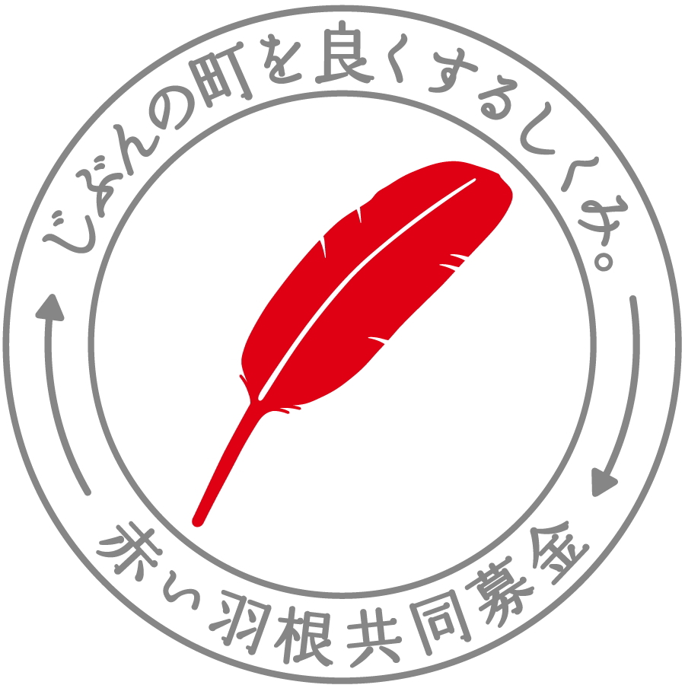
静共募第５３４号
令和３年３月３１日

各 位

社会福祉法人静岡県共同募金会
事務局長 藤 原 由 佳 子

令和3年度赤い羽根共同募金の助成先募集のお知らせについて（依頼）

平素から赤い羽根共同募金運動へのご理解とご協力を賜り厚くお礼申し上げます。
令和3年度赤い羽根共同募金運動にあたり、下記のとおり、助成先の募集を開始します。
このところ、助成先が固定化する傾向にありますので、より多くの施設・団体に、募集のご案内を差し上げたいと思います。つきましては、下記事項についてご協力を賜りますようお願いします。

記

1 依頼事項
関係団体等への助成先募集に関する周知
・広報紙やメールマガジンへの掲載
・ホームページへの掲載、リンク等

（同封資料）
(1) 「令和3年度静岡県共同募金会助成要綱｣ PDF
(2) 「助成要綱の概要チラシ」PDF
(3) 「広報紙等の原稿案（4月～5月）」Word
(4) 「申請用紙」4種類Word

※申請用紙は、4月1日以降、本会ホームページ「助成を受けたい」より
ダウンロードできます。
http://www.shizuoka-akaihane.or.jp/
赤い羽根 静岡 検索
社会福祉法人静岡県共同募金会
静岡市葵区駿府町1番70号
電話 054-254-5212
FAX 054-254-6400
（担当：杉山、藤原）

